«Сто страниц про зверей и птиц»
(Экологическая игра-путешествие)

С детьми РВО мы отправились в удивительный мир природы. Ребята соревновались командами за звание знатоков жизни зверей, растений и птиц, а также умению правильно вести себя на природе и оберегать её.
Во время путешествия ребята поиграли в игры: «экологический светофор», «третий-лишний», «живые символы», «голубиная почта».
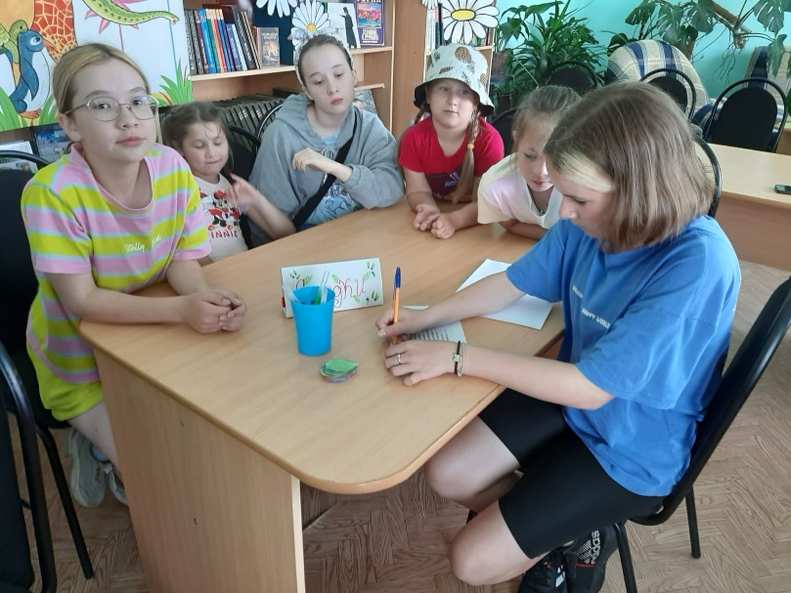
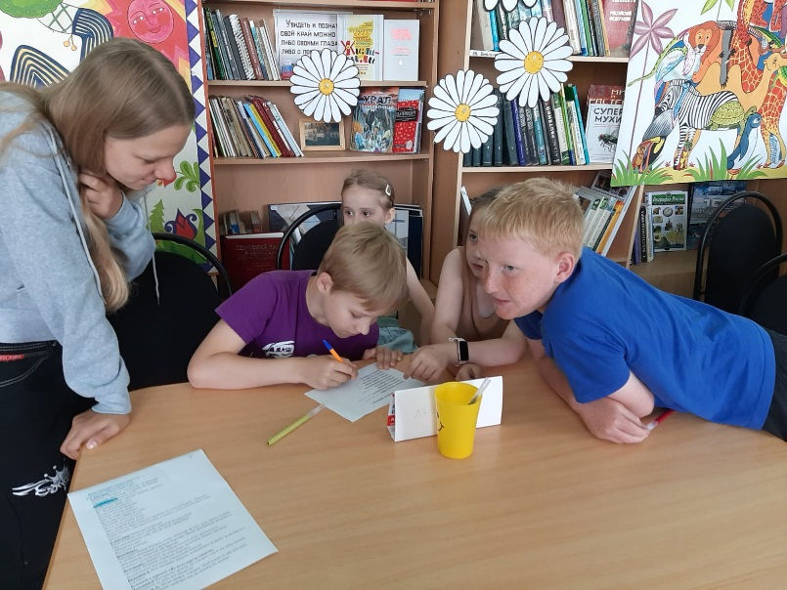
Дети убедились, как богата и разнообразна наша природа. Сколько всего интересного можно увидеть летом в лесу, в поле, на речке, если внимательно ко всему присмотреться.



